***Охрана труда – это система обеспечения безопасности жизни и здоровья работников в процессе трудовой деятельности, включающая:   
правовые, социально-экономические, организационно-технические, санитарно-гигиенические, лечебно-профилактические, реабилитационные и иные мероприятия.***

**В целях организации сотрудничества по охране труда администрации и работников, в ДОУ создана комиссия по охране труда, в состав которой на паритетных началах входят представители администрации и профсоюзной организации.**

**Важными направлениями совместной работы мы считаем:**

* **Организация и проведение административно-общественного контроля;**
* **Организация и проведение оценки условий рабочих мест;**
* **Заключение коллективного договора по охране труда и соглашения по охране труда;**
* **Совместный контроль за выполнением соглашения по охране труда;**
* **Обсуждение результатов выполнения мероприятий по охране труда на совместных заседаниях профкома и администрации**

***В декабре 2014 года проведена оценка 9 рабочих мест по условиям охраны труда***

* ***4 работника ДОУ прошли обучение по охране труда.***
* ***Регулярно проводится общетехнический осмотр здания ДОУ.***
* ***В ДОУ проводятся инструктажи на рабочих местах, регистрируются в соответствующих журналах.***
* ***Для этого разработаны, согласованы с профкомом и утверждены должностные инструкции по охране труда по видам работ.***

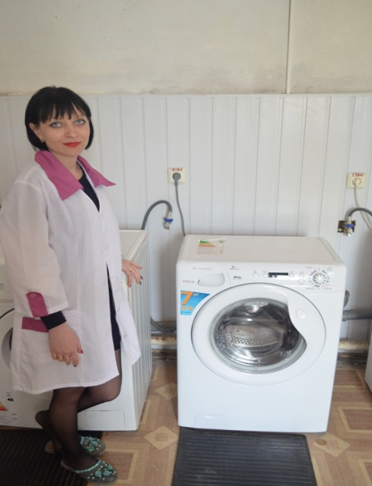 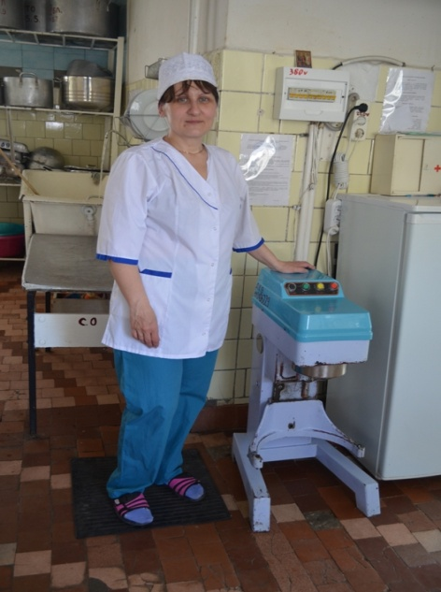

***Ежегодно 28 апреля по инициативе Международной организации труда и международного профсоюзного движения отмечается Всемирный День охраны труда.   
 В 2015 году он прошел под девизом:  
 «Вместе повысим культуру профилактики в охране труда».   
 В этот день в МБДОУ детский сад №13 «Радуга» комиссией по охране труда проведен контрольный рейд по безопасному использованию электроприборов и оборудования.   
Проверены:  
-маркировка (220В);  
-исправность розеток и выключателей;  
-исправность утюгов, электромясорубки, стиральной машины, аудио –и видео техники.***

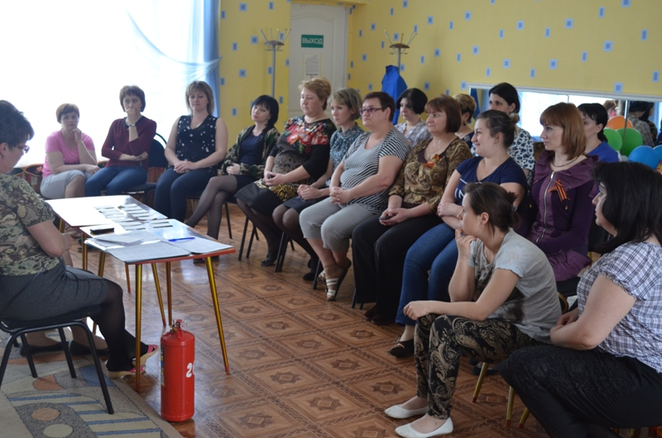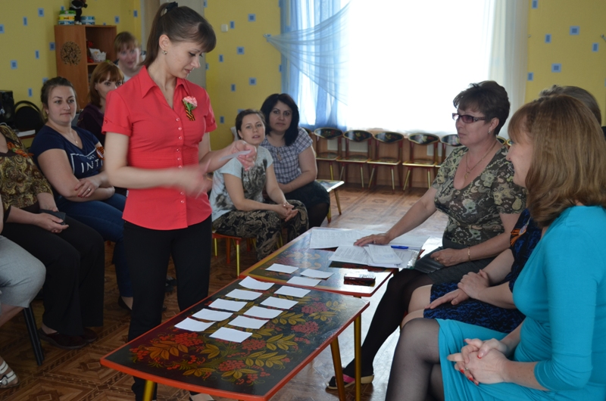 ***Прошла работа по обучению работников учреждения действиям по предупреждению и тушению пожаров, оказанию доврачебной помощи. В ДОУ организован игровой практикум по теме:***

***«Безопасный труд».***

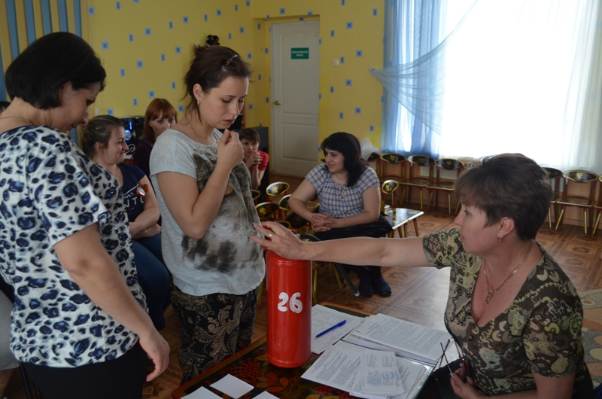

***Сотрудникам ДОУ установлены компенсации и льготы при выполнении работ с вредными условиями труда, согласно оценке рабочих мест.***

***Выплаты компенсационного характера за работу в тяжелых и вредных условиях труда (по результатам оценки рабочих мест), % от оклада.***

***Помощник воспитателя 10 %***

***Шеф-повар, повар, кухонная рабочая. 12 %***

***Рабочий по стирке белья. 8 %***

***Уборщик служебных помещений. 4 %***

***Выплаты компенсационного характера за работу в особых условиях труда и условиях, отклоняющихся от нормальных, % от оклада.***

***За работу в группах компенсационной направленности.***

***Учитель – логопед.20 %***

***Учитель – дефектолог.20 %***

***Воспитатель спец. группы.20 %***

***Педагог – психолог .15 %***

***Музыкальный работник.1 5 %***

***Помощник воспитателя спец. группы.15 %***

***За работу в городской ПМПК.***

***Учитель – дефектолог-20 %***

***Учитель-логопед -20%***

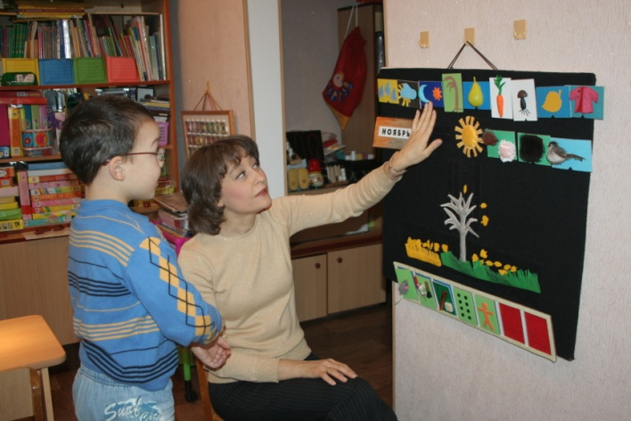

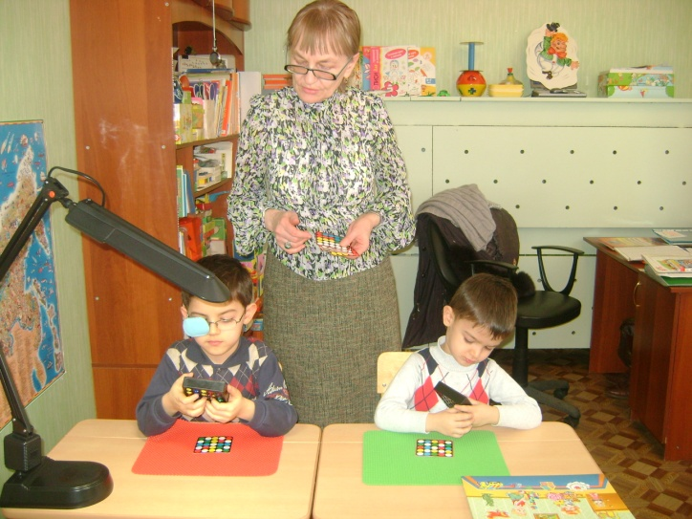

**Роль уполномоченного лица в системе управления охраной труда в образовательном учреждении.**Защита прав интересов членов профсоюза на здоровые и безопасные условия труда в соответствии с действующим законодательством является приоритетной обязанностью профкомов, реализация которой будет способствовать не только обеспечению сохранения их жизни и здоровья в процессе трудовой деятельности, но и росту мотивации профсоюзного членства, повышению социального статуса работников образования.

Реализация профкомом защитных функций по охране труда осуществляется по двум основным направлениям:

1. Использование различных форм социального партнёрства.

2. Организация и проведение систематического контроля уполномоченным по охране труда за состоянием условий и охраны труда, соблюдением работодателем или его представителем законодательства, правил, норм и инструкций по охране труда.

Профком образовательного учреждения, избрав на профсоюзном собрании уполномоченного по охране труда, организует его обучение, обеспечивает законодательными и иными актами по охране труда, способствует исполнению им своих функций по защите прав членов профсоюза на здоровые и безопасные условия труда, а при необходимости защищает с участием вышестоящих профсоюзных структур от неправомерных действий работодателя или его представителей, препятствующих исполнению им своих функций.

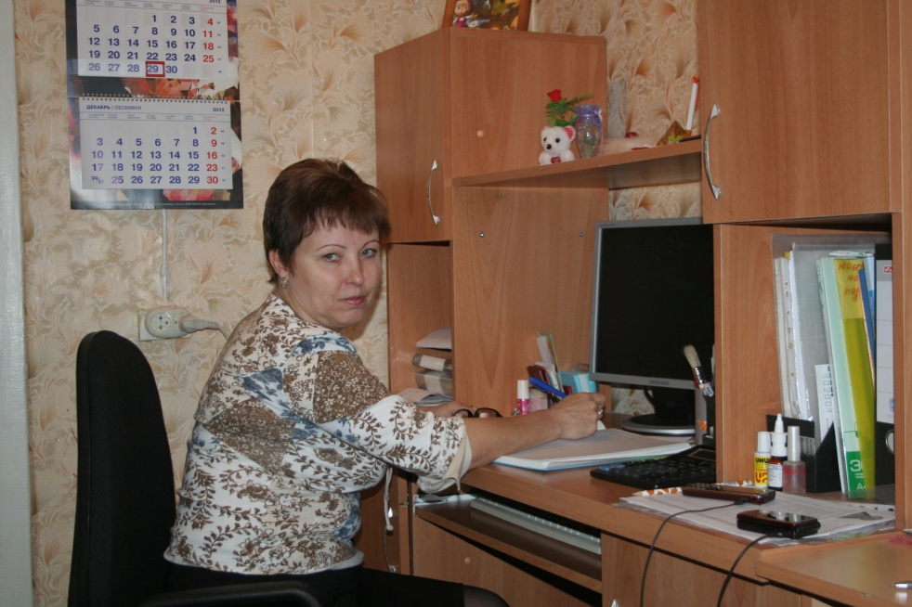В нашем детском саду уполномоченным по охране труда избран зам по АХР

***Шведова Ирина Петровна.***

Организация уполномоченным по охране труда профкома проверок соблюдения работодателем или его представителем действующего законодательства и иных нормативно-правовых актов по охране труда начинается с изучения документации образовательного учреждения по охране труда, которая должна определять систему мер по реализации законодательства и иных актов по охране труда, порядок и ответственность за их выполнение, обеспечение нормативно-правовой документацией по предупреждению несчастных случаев и профессиональных заболеваний.

Уполномоченный должен уделять также внимание обучению и инструктированию работников по безопасным приёмам труда, аттестации рабочих мест, обеспечению спецодеждой и другими средствами защиты, а завершать проверкой обследований состояния охраны труда в структурных подразделениях образовательного учреждения. 